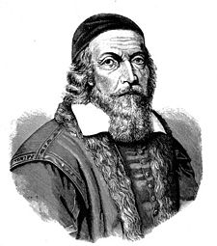

Pozvánka

U příležitosti Dne učitelů Vás zveme na udílení plaket
Jana Ámose Komenského.

Plakety se udílejí v těchto kategoriích:
- za celoživotní činnost a rozvoj v základním a mateřském školství ve Vítkově
- za dlouholetou práci v předškolním zařízení
- za celoživotní pedagogickou činnost

Slavnost se uskuteční v obřadní síni města v pondělí 25. března 2013 od 15:00 hodin.

Zita Václavíková
místostarostka

